"thunder" spadebeitel 80mm
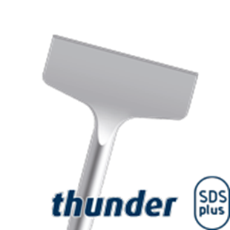
"Thunder" spadebeitel 80mm

Uitvoering
Korte brede beitel voorzien van versterkte schacht, daardoor een langere levensduur. Speciaal ontwikkeld voor het gebruik op accuboor/breekhamers. Ideaal voor werken in kleine ruimtes.
Tot circa 80% bredere beitel dan andere uitvoeringen.

Art.nr. |  | Omschrijving | Breedte | Lengte
215.0217 |  | Spadebeitel | 80 | 180

